***Р. БОРИСОВ***

**Из жизни ракообразных**

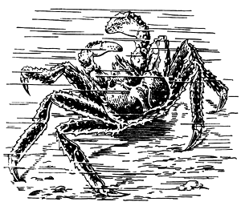Как-то, кажется еще в восьмом классе, решился я поучаствовать в биологической олимпиаде для школьников, которую проводят на биологическом факультете МГУ. И все было хорошо, а местами даже отлично, пока не посетил я кабинет зоологии беспозвоночных. И вот тут произошел облом. Широко известный в узких кругах преподаватель… не только поставил мне низший бал (что это было, два или единица – не помню), но и достаточно популярно и доходчиво объяснил, что я не знаю ничего. Выйдя из аудитории, я подумал, что не люблю этих тараканов и прочих мерзавчиков, с которыми мне пришлось только что чуть ближе познакомиться. Больше я ни в каких олимпиадах не участвовал.

Прошло время, и так получилось, что я каким-то чудом поступил на биофак МГУ, а на биофаке оказался на кафедре зоологии беспозвоночных (вот такие бывают совпадения в жизни) и последние годы занимаюсь различными видами десятиногих ракообразных, которых или уже выращивают в аквакультуре, или собираются это делать. Объектов, которые кардинально различаются между собой, среди них всего три: речной рак, камчатский краб и гигантская пресноводная креветка.

**Приключения одного замечательного веера**

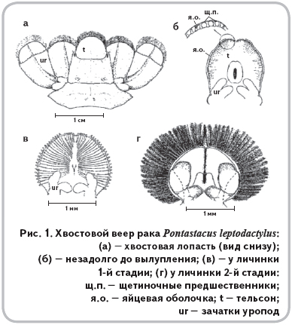Жил был речной рак, и было у него на заднем конце тела два последних членика. У предпоследнего членика были конечности –*уроподы*, а у последнего членика конечностей не было, зато был он последним и назывался*тельсон*. И приспособил их речной рак для выполнения самых разных функций и оснастил всем необходимым. А люди увидели, что получилось, и назвали поэтично*хвостовым веером* (рис. 1, а). О нем и пойдет наш рассказ.

Для начала – немного народного фольклора. Речной рак – один из самых хорошо изученных живых организмов на Земле, и в то же время именно с этим видом связано множество народных, а иногда и научных заблуждений и ошибок, кочующих из поколения в поколение, из книги в книгу. Кому не знакомо выражение «пятится как рак»? А ведь, если посмотреть правде в глаза, пятится назад он не чаще, чем другие животные. Да и то правда, кто же захочет подставить врагу спину, особенно когда у тебя есть пара мощных, острых клешней. А когда раку никто не угрожает, движется он, как и положено созданию, имеющему передний и задний конец, уверенно вперед.

Рак хоть и крупное беспозвоночное, но и у него много врагов, которых не испугаешь клешнями. Для таких случаев у него есть способ экстренной эвакуации, который, скорее всего, и стал причиной утверждений, что рак движется назад. Только в этом случае он не идет, а плывет. Уроподы разворачиваются и вместе с тельсоном образуют гребную лопасть (рис. 1, а), мощные мышцы брюшка резко сокращаются, гребная лопасть совершает гребок, и речной рак быстро плывет назад. Такое внезапное отступление и есть важнейшая функция хвостового веера, в основе которой его способность разворачиваться в момент гребного удара, увеличивая свою площадь, и складываться, уменьшая ее во время возвратного движения. Эта способность и послужила основанием для названия хвостовой веер.

По такому принципу работает большинство конечностей и щетинок членистоногих, используемых в качестве гребных лопастей. Гребные конечности ракообразных, как правило, несут по краю многочисленные, часто специализированные щетинки, которые увеличивают площадь гребной поверхности и благодаря своей упругости обеспечивают плавность гребного движения. При движении в направлении удара происходит максимальное раскрытие, развертывание конечностей, щетинок и вторичного вооружения щетинок, а их строение обеспечивает в таком положении максимальную жесткость.

По краю уропод и тельсона речного рака также расположен ряд специализированных гребных щетинок. Следом за фазой удара наступает фаза возврата, когда конечность возвращается на исходную позицию, при этом она просто движется в обратном направлении, а все ее элементы складываются, сводя сопротивление движению к минимуму. Таким образом, конечности просто движутся вперед-назад.

Так работают, например, плеоподы (брюшные ножки) и экзоподиты ногочелюстей рака. Правда, такой способ, видимо, больше подходит для обитателей водной среды, а покорители воздуха, например птицы и насекомые, уменьшение сопротивления при возвратном движении крыльев реализуют в основном за счет изменения траектории движения крыла. Впрочем, многие животные разумно совмещают оба способа. Кстати, мы, когда плывем, так же, как птицы, меняем траекторию движения рук, а когда собираемся полететь, машем ими в точности как рак плеоподами. Может, поэтому люди не летают?

Хвостовой веер у речных раков выполняет не одну, а несколько функций. Впрочем, раки в этом далеко не оригинальны: мультифункциональность свойственна большинству конечностей, да и настоящие хвосты многих животных чаще всего успешно выполняют не одну, а сразу несколько функций. Вспомним хотя бы млекопитающих, у многих видов которых хвост не только банальный балансир, но и теплый платок, и помощь в борьбе с мухами, и т.д.

Так какие же еще функции выполняет хвостовой веер у речных раков?

Ну, во-первых, он работает как балансир и руль во время движения. Кстати, у некоторых представителей отряда Мизиды (*Mysidacea*) органы равновесия располагаются именно в хвостовом веере.

Во-вторых, у самки, подгибаясь вниз, он защищает икру и личинок, находящихся под ее брюшком. При этом он не претерпевает никаких изменений в сравнении с хвостовым веером самцов.

В-третьих, с его помощью регулируются токи воды в норе, что важно для дыхания.

В-четвертых, велика его роль как места расположения рецепторов. Хвостовой веер максимально удален от основных рецепторных органов, расположенных на голове животного. И нет ничего удивительного, что на нем развились различные рецепторные системы, например реагирующие на малейшие токи воды (механочувствительные щетинки), и даже каудальный фоторецептор, способный отличить свет от темноты.

Еще одну важную функцию хвостовой веер выполняет даже до того, как станет «веером», и связана она с заботой о потомстве. Но для того чтобы узнать, что объединяет хвост с заботой о потомстве, нужно посмотреть на рачка до момента его вылупления из икринки.

Заглянем в висящую на плеоподах самки икринку за несколько дней до вылупления. В икринке – почти сформировавшийся рачок. Он сильно отличается от взрослого рака. Его ротовые конечности и желудок не готовы обрабатывать пищу, да и зачем это нужно, когда еще остался большой запас желтка в головогруди. Конечности и тело рачка практически лишены щетинок, а на их месте располагаются шиповидные выросты кутикулы, так называемые щетиночные предшественники. Все тело рачка, как чехлом, одето тонкой эмбриональной оболочкой.

Поскольку нас интересует история хвостового веера, посмотрим, что у животного на заднем конце. А там у него – округлая лопасть (рис. 1, б). Собственно, почти все это – тельсон. Уроподы тоже есть, они в виде небольших двулопастных зачатков видны в основании тельсона, причем они вместе с тельсоном находятся внутри единой хвостовой лопасти. По краю хвостовой лопасти располагаются щетиночные предшественники.

Расположенные на вершине щетиночные предшественники (12–16 шт.) не оканчиваются заостренной вершиной, как другие, а прирастают к эмбриональной оболочке (рис. 1, б), плотно облегающей тело зародыша. Зачем это нужно, становится ясно, когда происходит вылупление.

Яйцевая оболочка лопается, и между двумя ее похожими на часовые стеклышки половинками показывается тело рачка. Оно повисает на гиалиновой нити, которая тянется от его хвостовой лопасти до стебелька яйца. Эта гиалиновая нить и есть та самая эмбриональная оболочка, которую мы наблюдали, заглядывая в икринку незадолго до вылупления. Эта связь с самкой сразу после рождения жизненно необходима только что вылупившемуся рачку, потому что первые несколько часов после вылупления он еще не в силах уцепиться за плеоподы самки, и не будь этой связующей их нити, он просто оказался бы на дне, лишенный материнской заботы.

Проходит несколько часов после вылупления, и рачок прочно хватается клешнями (которые специально модифицированы для этой функции) за щетинки плеопод самки и остатки яйцевых оболочек. До конца этой стадии он висит под брюшком самки практически неподвижно, развиваясь за счет желтка, оставшегося в головогруди. Уже ненужная нить вскоре обрывается. Хвостовая лопасть на первой стадии округлая, лишенная щетинок (рис. 1, в). Спустя неделю-полторы рачок линяет и переходит в следующую стадию. У него появляются многочисленные щетинки, он начинает питаться, активно двигаться и уже очень похож на взрослого рака.

А что же хвостовой веер? А хвостового веера по-прежнему нет. Ставшие уже достаточно крупными плеоподы все еще находятся внутри единой хвостовой лопасти вместе с тельсоном (рис. 1, г). По краю хвостовой лопасти появился ряд гребных щетинок, и рачок уже может плыть назад. На этой стадии происходит значительное увеличение плеопод, а тельсон, напротив, уменьшается в размерах. После следующей линьки плеоподы наконец обретают свободу, и хвостовой веер раскрывается во всей своей красе.

**P.S.** В стародавние времена речного рака почитали как священное животное, отмеченное богом, потому что если посмотреть сверху на тельсон, то можно увидеть очертания креста.

**Как краб четыре раза ходить учился, или Четыре формы движения в онтогенезе камчатского краба**

Нелегко живется большинству беспозвоночных. Не жизнь, а сплошные превращения. То одна личинка, то другая, то плывешь, то ползешь, то сидишь. Да и на себя часто совсем не похож бываешь. Вот и камчатский краб. Большой краб, вкусный. Живет до 25 лет, весить может до 15 кг, размах ног более 1,5 м, а из яйца выходит маленькой планктонной личинкой длиной всего-то в пару миллиметров.

На взрослого краба личинка совсем не похожа, особенно с первого взгляда. И пока она превратится в маленького-маленького (все те же несколько миллиметров) краба, она трижды поменяет органы движения и двигаться будет то хвостом вперед, то головой, то вообще буквой «зю». А грести будет сначала хвостом, потом одними ногами, потом совсем другими, и так – пока не разучится плавать и не научится ходить на шести ногах (странно, почему на шести, когда отряд называется Десятиногие?).

Личинку, вышедшую из яйца, называют *прозоэа* (рис. 2, a). Странная стадия, очень короткая, всего около одного часа. Тонкая кутикула плотно одевает тело уже сформировавшейся личинки следующей стадии – *зоэа I*. Только щетинки, рострум и другие шипы тела еще не развернулись, они ввернуты внутрь тела личинки. Развернутся щетинки, распрямится рострум, порвется тонкая оболочка – и превратится прозоэа в зоэа I.

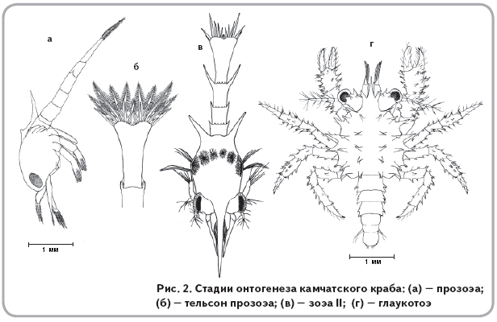

А что же прозоэа? Ведь и час надо как-то жить, а жизнь, как известно, – это движение. И прозоэа движется. Щетинок у прозоэа нет, зато есть большие полые перистые кутикулярные выросты на антеннах, антеннулах и тельсоне (рис. 2, б). Они мягкие, как и вся прочая кутикулярная оболочка прозоэа. Стенки кутикулярных выростов тонкие, как и другие части оболочки, а вторичные выросты на них полые. Для чего они нужны личинке? Для движения. На тельсоне в эти полые образования больше чем на половину длины заходят щетинки тельсона будущей зоэа I (рис. 2, б), и это делает их достаточно упругими, чтобы ими можно было грести. Прозоэа и гребет, вернее, совершает ритмичные хлопки тельсоном за счет сокращения мышц брюшка. Это похоже на то, как движутся куколки кровососущих комаров, только куколки располагаются в воде головой вверх, а личинка краба – головой вниз.

Личинка тяжелее воды, и когда она не гребет, то опускается на дно, но выросты на антеннах и антеннулах помогают замедлить скорость погружения. Такая странная жизнь длится недолго. Проходит несколько минут или часов, оболочка прозоэа лопается, выросты и щетинки выворачиваются наружу, и мы видим перед собой зоэа I. И тут оказывается, что тельсон зоэа несет хоть и жесткие, но достаточно короткие щетинки, которые имеют совершенно не приспособленное для плавания вторичное вооружение (короткие шиповидные сетулы) – этим грести нельзя. Как же она плывет и чем гребет?

Личинка поменяла органы движения, теперь у нее есть экзоподиты максиллипед (ногочелюстей) I и II, несущие мощные гребные щетинки. Личинка использует их для движения, и движется она вперед хвостом, который, по-видимому, служит рулем. Зоэа I линяет и превращается в *зоэа II* (рис. 2, в), которая, по большому счету, мало чем отличается от первой стадии. Но то ли из-за увеличения размеров, толи по какой-то другой причине зоэа II приобретает еще одну пару движителей – экзоподиты максиллипед III.

Описанный способ движения и двигательный аппарат остаются неизменными и у *зоэа III и IV*.

Но вернемся к началу. Что это за сосисковидные выросты, размер которых увеличивается с каждой следующей стадией, видны под карапаксом еще на стадии прозоэа? На четвертой стадии уже совершенно отчетливо становится видно, что это постепенно формирующиеся переоподы – грудные конечности, на которых, собственно, и перемещается взрослый краб.

Зоэа IV линяет и переходит в следующую стадию, называемую *послеличинкой*, или *глаукотоэ* (рис. 2, г). У глаукотоэ уже есть развитые переоподы, но ходит она на них с трудом, т.к. они больше приспособлены для того, чтобы цепляться за субстрат. Зато глаукотоэ умеет плавать, используя для этого четыре пары брюшных конечностей – плеопод, которые на этой стадии снабжены мощными плавательными щетинками. За предыдущие стадии крабу, видимо, надоедает висеть вниз головой, и глаукотоэ движется головой вверх.

Глаукотоэ, когда плывет, держит переоподы растопыренными, отчего напоминает брошку. Экзоподиты максиллипед на стадии глаукотоэ не исчезают, но становятся мельче и утрачивают свое значение в качестве движителей. Они по-прежнему используются для создания токов воды, но эти токи уже не связаны с движением.

Вододвигательная функция сохраняется за экзоподитами максиллипед и у взрослых крабов. Вообще, глаукотоэ – замечательная стадия: существует она около месяца и все это время не питается. Главная задача глаукотоэ это не поесть, а найти подходящий субстрат для оседания. А поесть глаукотоэ не смогла бы, даже если бы захотела, поскольку ротовые конечности лишены щетинок и в значительной степени атрофированы, и желудок глаукотоэ не способен переваривать пищу.

Но вот подходящий субстрат найден. Глаукотоэ прикрепляется к нему и даже практически утрачивает способность плавать. Проходит некоторое время – и глаукотоэ после линьки переходит на первую ювенильную стадию. Ювениль уже крепко стоит на шести лапах. На шести, потому что первая пара брюшных ног превращена в клешни и используется для захвата и обработки пищи. А пятая пара находится под карапаксом в жаберной камере. Она больше всего напоминает ершик для мытья посуды и используется для очистки жабр от загрязнений. Плеоподы, служившие глаукотоэ для плавания, у ювенильных особей исчезают и появляются вновь позже только у самок, которые на них вынашивают икру, но это уже совсем другая история.

**Хозяин гарема, или Как любовь побеждает каннибализм**

Так уж случилось, что самцы гигантской пресноводной креветки (*Macrobrachium rosenbergii*) являются хозяевами гаремов. Хорошо гарем или плохо – споры среди людей продолжаются много столетий. Одни утверждают, что гарем – это очень хорошо. Другие, напротив, утверждают, что у каждой женщины муж должен быть пусть плохонький, но свой. Третьи и вовсе считают, что семья как ячейка общества уже изжила себя.

В то время как мы дискутируем о нашем семейном укладе, для многих видов животных он уже давно и прочно сложился в том или ином виде. У креветок хороший самец является хозяином гарема из нескольких самок. Хороший самец – это значит, что он большой, а вторая пара клешней раза в полтора длиннее тела и окрашена в темно-синий цвет. Клешни самцу нужны, чтобы охранять свой гарем от других самцов, а также чтобы поддерживать в нем порядок, охраняя самку во время спаривания от нападения, в том числе и других самок.

Для многих, но не для всех декапод характерно, что оплодотворение происходит сразу после линьки самки. Гигантская пресноводная креветка – не исключение.

Тут следует сделать небольшое отступление и сказать о таком аморальном явлении, как каннибализм. Особенно оно неприятно для производителей ракообразных, поскольку является одной из главных причин, тормозящих интенсификацию их промышленного выращивания, а иногда и просто делающих его невозможным. Дело в том, что при содержании в условиях высоких плотностей многие представители десятиногих ракообразных, являясь полифагами или даже хищниками-полифагами, начинают активно поедать своих собратьев. Особенно часто это происходит во время линьки, когда покровы жертвы мягки и уязвимы.

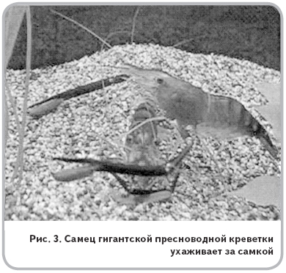В естественной среде линька также не сулит ничего хорошего, поскольку многие хищники готовы с удовольствием скушать практически беззащитное животное. Теперь вы представляете, в каком уязвимом состоянии находится самка после линьки.

Но вернемся к поведению самца, самки и других обитателей гарема. Незадолго до репродуктивной линьки самец начинает проявлять интерес к самке, преследует ее, постоянно находится рядом, отгоняет других креветок. После линьки самец остается рядом с практически беспомощной самкой и активно ухаживает за ней, что выражается в подъеме карапакса и тела, колебании антенн, подъеме и вытягивании второй пары переопод. Часто самец как будто обнимает самку, обхватывая ее своими длинными клешненосными конечностями (рис. 3), то и дело как будто успокаивающе поглаживает антеннами, чистит верхнюю часть головогруди переоподами.

Все эти действия нехарактерны для обычного поведения, не связанного с размножением. Единственное, на что категорически не согласен самец, это отпустить от себя самку. Обращает на себя внимание также отсутствие агрессивного поведения самца по отношению к самке, часто проявляемого в обычном поведении.

Ухаживая за самкой, самец не забывает бдительно охранять ее от посягательств других самцов, но самое главное – от других самок гарема, готовых растерзать соперницу. Благодаря защите, так необходимой после линьки, самка избегает агрессии со стороны других особей группы. Затем происходит оплодотворение.

Самка находится в положении брюшной стороной вверх, самец давит сверху вниз. Гонопоры самца входят в контакт с брюшной стороной карапакса самки. Вместе с внезапными сильными колебаниями плеопод и дрожанием тела семенная жидкость в виде желатиновой массы выбрасывается в середину брюшной части головогруди самки и прикрепляется в виде сперматофоров. Через 5–10 ч после спаривания самка откладывает яйца.

Источник информации: http://bio.1september.ru/view_article.php?ID=200901806